微程序控制的运算器设计

班级：4

姓名：陈俊宏

学号：202300130234

完成日期：2025年11月28日

目录

指令具体设计

总体结构设计

控制部件设计

A.设计图介绍

B.微指令执行流程

C.微指令设计

D.指令应用与实现

实验总结

正文

具体指令设计：
MOV R0,#0x55AA
将立即数放置R0（直接寻址）

LDR R1,0xA0
将A0地址处的内容放置R1（寄存器寻址）

ADD R0,R1
R1+R0->R0
还有AND、OR、XOR、SUB等逻辑、算术运算，把ALU器件上实现的基本功能都加载进指令

STR R0,[R2]
把R0内容放置在R2所存地址中(寄存器间接寻址)

HALT
停机

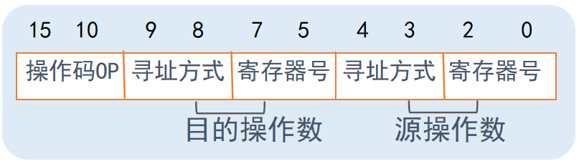
*操作码格式

总体结构设计：
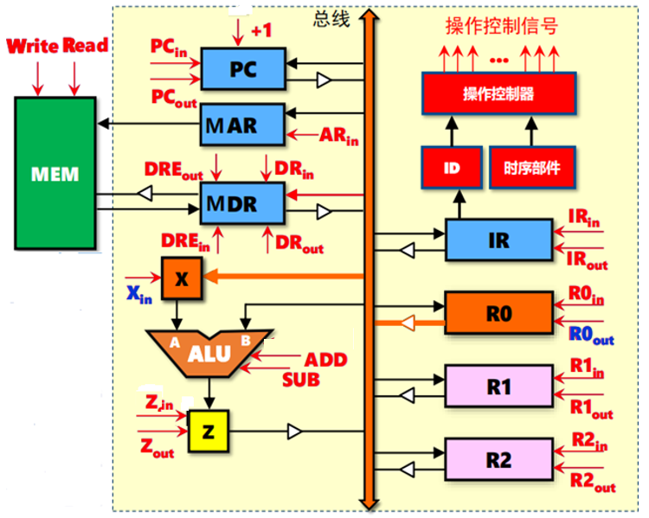

IR：指令寄存器，存放pc指令
R0、1、2：普通寄存器，存放普通数据、地址
MAR：与内存互通的地址寄存器，按该寄存器的地址拿出对应数据
MDR：保存内存的数据以实现cpu与内存数据的互通
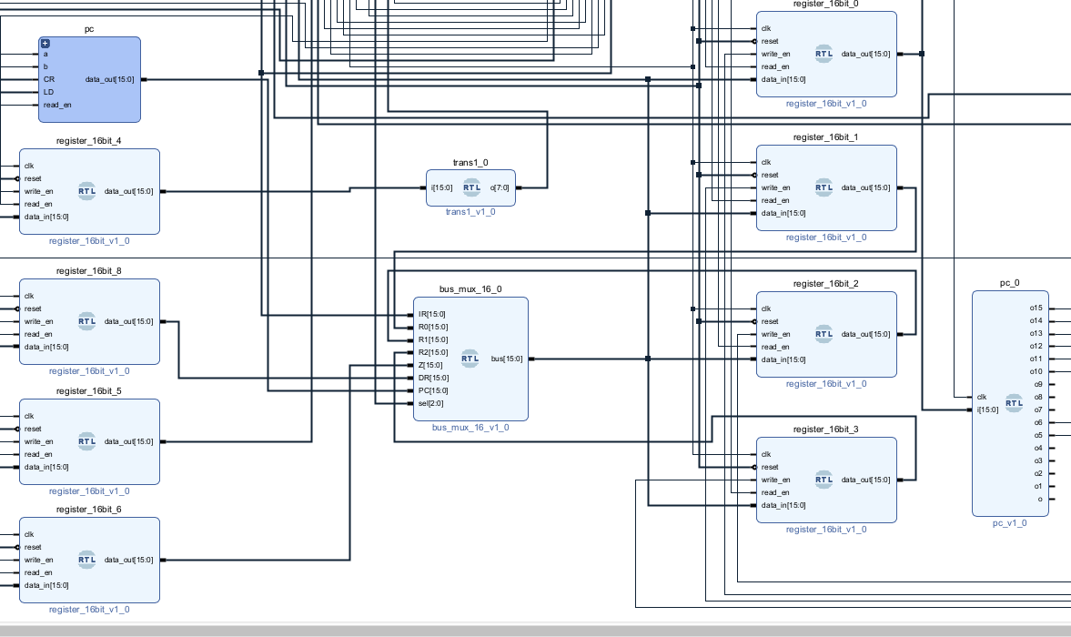
PC：计算、存储指令地址
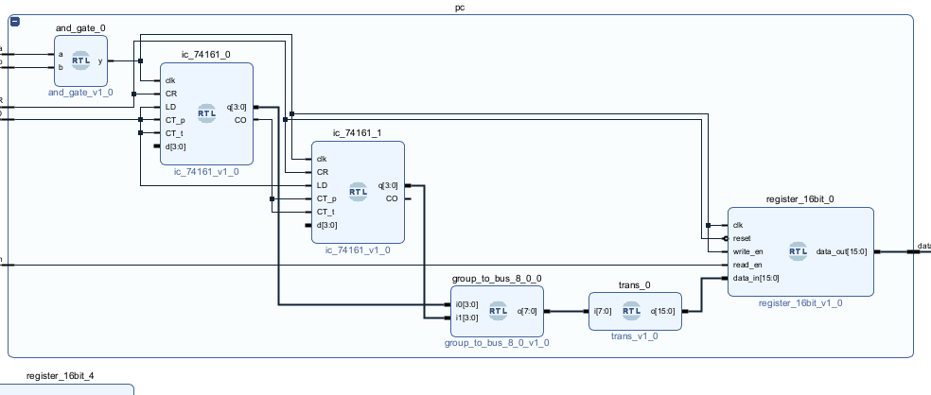
X：运算器的参数寄存器
ALU：运算器，实现逻辑、算术运算
Z：结果寄存器，存放运算结果
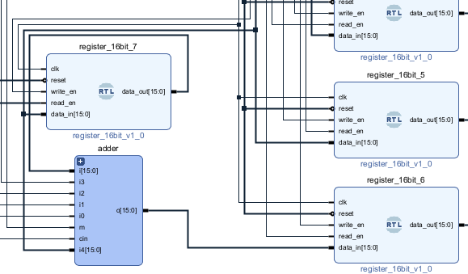
CU：控制部件，管理微指令、统配硬件执行
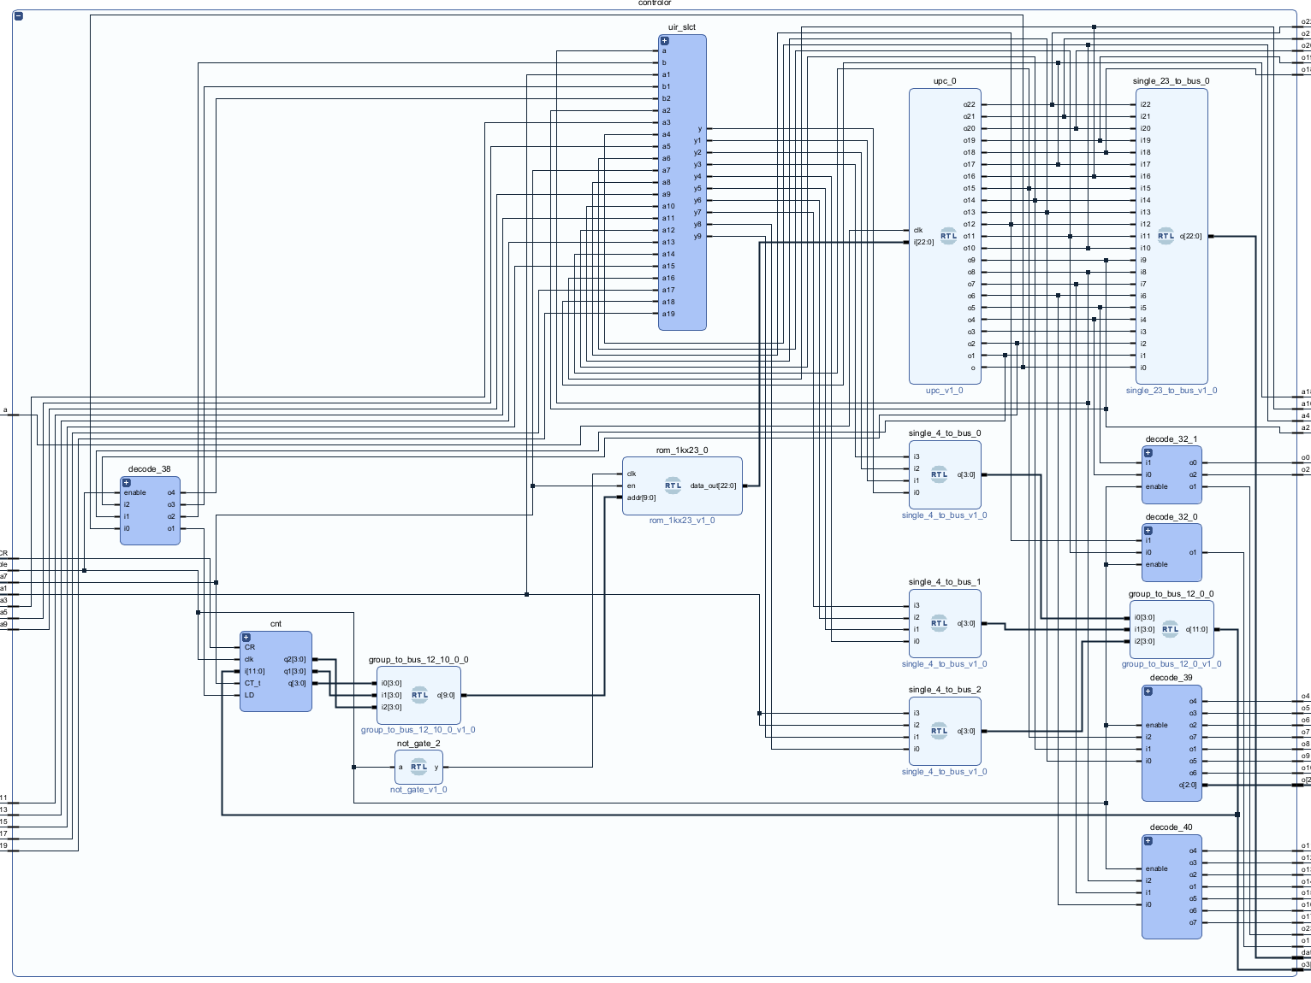
MEM：内存，存放数据
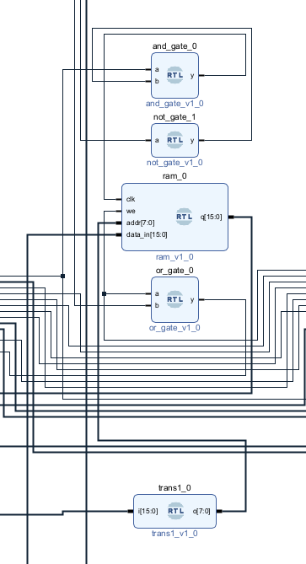

控制部件设计：

设计图介绍

微地址译码电路：
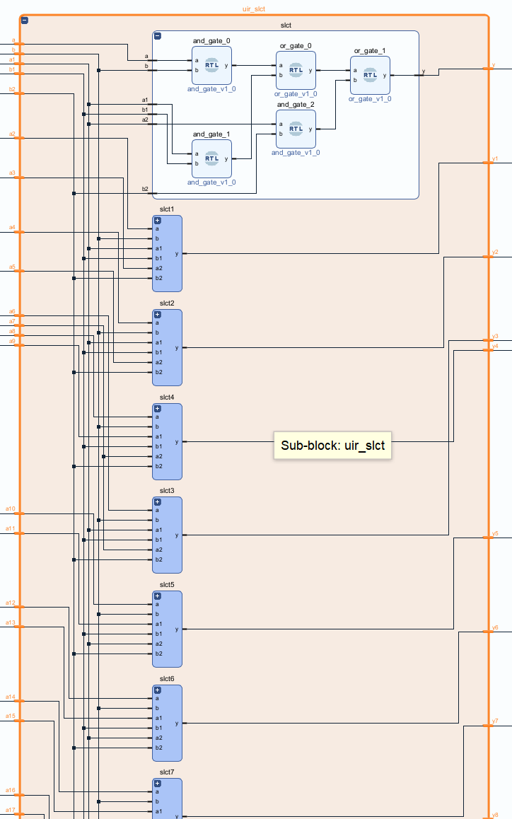

时序控制电路：
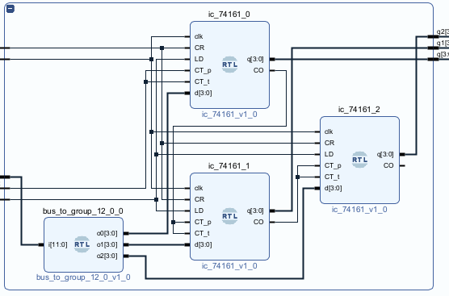
微指令译码电路：
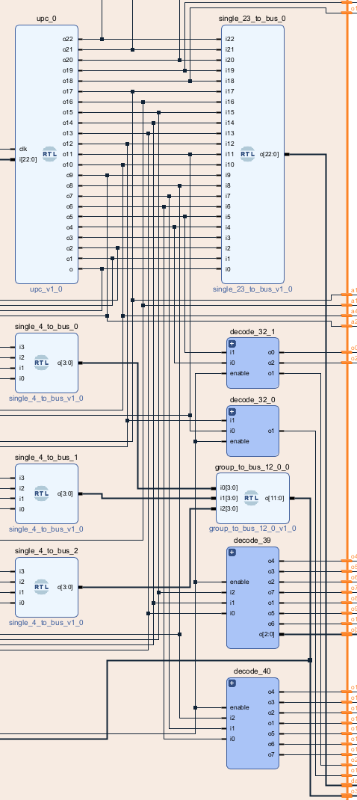

微指令执行流程
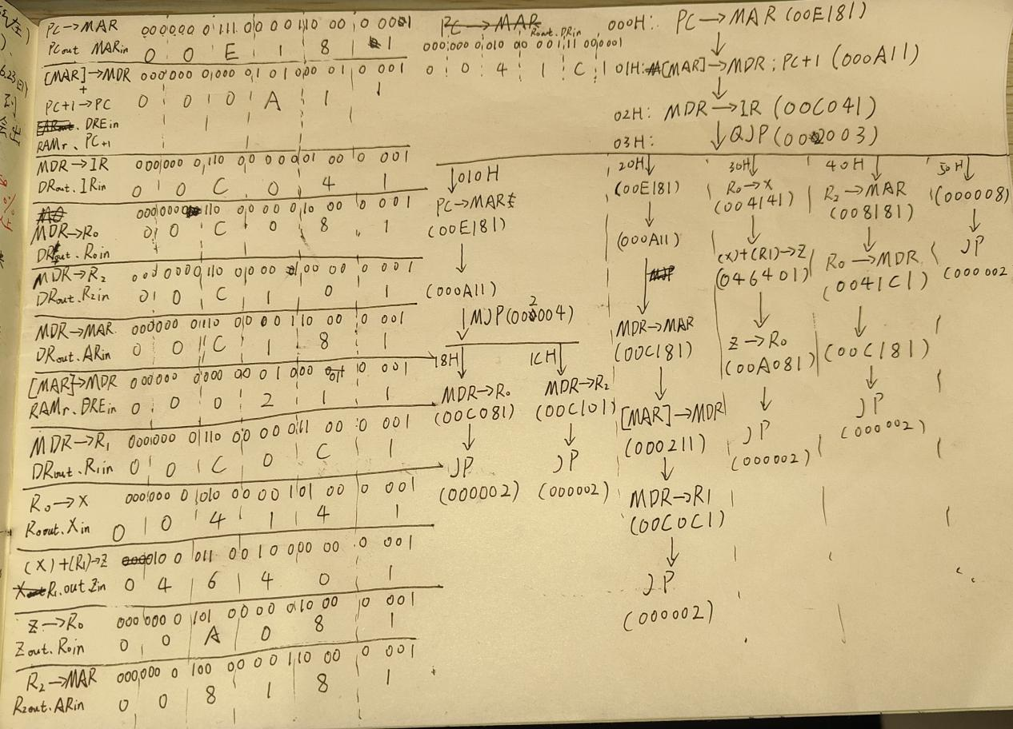

微指令设计
微指令设计可见上图，具体地址安排在附件rom.mem中

D.指令应用与实现
MOV R0,#0x55AA
0x0500,0x55AA

LDR R1,0xA0
0x0938,0x00A0

ADD R0,R1
0x0D09

MOV R2,#0x00FA
0x0540,0x00FA

STR R0,[R2]
0x1112

HALT
0x1400

实验总结：
本此实验实现了微指令微型机的基本功能，该机械体系可分为两个区域：微指令控制区以及功能硬件实现区。
微指令控制区通过计算输出功能硬件的微操作，统一调配每一个时序的运作硬件，从而实现数据的计算、传输；功能硬件则通过接收微指令的控制，完成in、out、计算功能选择等操作，进而实现实际数据的处理。
但上述体系的构建需要硬件的提前规划和合理搭配，否则只能实现示例中有限的功能。首先，由于rom地址跳转的限制，每一个指令只有16个微指令操作，且由于该地址空间大小的限制，每个指令中涉及到寄存器的跳转都非常受限，故微指令地址跳转只涉及目的寄存器，源寄存器对于该体系来说几乎没意义。为了进一步使该微型机通用化，可以把微指令的地址跳转扩大几位而不只是每16一个指令，这样就能为指令的微操作腾出更多空间，从而实现通用性；其次对于微指令jp的地址跳转规划得很不合理，它跳转的地址是uIR8~uIR17，其中uIR16是DREout、uIR15~13是寄存器的out，但是uIR10是Zin、uIR9是DREin、uIR8是寄存器in的高位，一旦out和in同时被触发，这就意味着在微指令运行JP功能时，数据是可能会被改动的，而且uIR11和12是控制pc的微指令，若跳转的地址中它们两位是01，则会让pc自动跳转下一位，从而导致程序崩溃。
那么为什么示例实验没有出现上述问题呢？因为它太过简单.
- 尽管每条指令只有16个微指令空间，它也能实现基本的微型机功能，它对于基本功能是足够的，只不过它是受限的、没有通用性。
- 对于JP微指令无条件跳转，它在示例中不需有很复杂的JP跳转，只需跳回000H地址重新执行取指就行，而000H作为全零刚好又规避了上述的问题，因为全零对于微指令设计都代表无效。
因此，该微型机在此基础上能有很大扩展空间，最终能基本实现现代计算机的功能。

